|  |  |  |  |
| --- | --- | --- | --- |
| **% DIFICULTAD** | **PUNTAJE TOTAL** | **PUNTAJE OBTENIDO** | **NOTA** |
| 60% | 30  puntos |  |  |



**COLEGIO PEDRO DE VALDIVIA DE VILLARRICA**

**Departamento de Educación Matemática**

**Érica Arriagada H**

**Quinto y Sexto Básico**

**EVALUACIÓN FORMATIVA**

**MATEMATICA 5TO Y 6TO**

|  |  |  |  |
| --- | --- | --- | --- |
| **NOMBRE:** |  | | |
| **CURSO:** |  | **FECHA:** |  |

|  |  |  |
| --- | --- | --- |
| **NOMBRE DE LA UNIDAD** |  |  |
| **OBJETIVOS DE APENDIZAJES**   * **Componer , descomponer ,y aproximar números de más de 6 cifras** * **Aplicar estrategias en las operaciones mat.** * **Calcular usando las 4 operaciones** * **Resolver problemas que involucran fracciones y decimales** | **HABILIDADES**   * **Componer** * **Descomponer** * **Calcular** * **Aproximar** * **Reconocer** * **Ordenar** * **Resolver Problemas** | **CONTENIDOS**   * **Números de más de seis cifras** * **Aproximación** * **Valor posicional y descomposición** * **Las cuatro operaciones.** * **Fracciones y decimales** |

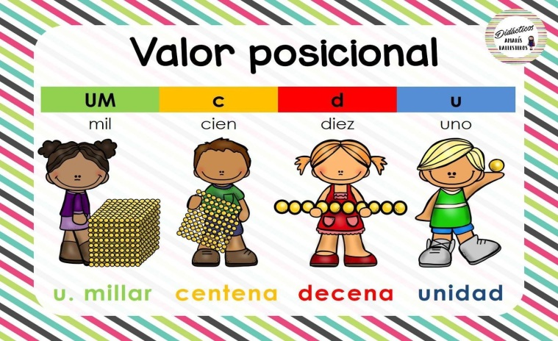ÍTEM I: SELECCIÓN MULTIPLE. **Marca la alternativa correcta**

1.- **Cinco decenas es igual a:**

A. 50 unidades

B. 500 unidades

C. 50 centenas

D. 500 centenas

2.- **Tres centenas equivalen a:**

A. 30 unidades

B. 30 decenas

C. 300 unidades

D. 300 decenas

3. **3 centenas y 5 unidades equivalen a:**

A. 335 unidades

B. 533 unidades

C. 305 unidades

D. 330 unidades

4**. El precio de la mochila de Pablo es $ 1.300. Una tienda la ofrecía en 3C más. ¿Qué precio tenía?**

A. $ 1.600

1.300 + 3 CENTENAS

B . $ 1.300

C. $ 1.000

D . $ 1.200

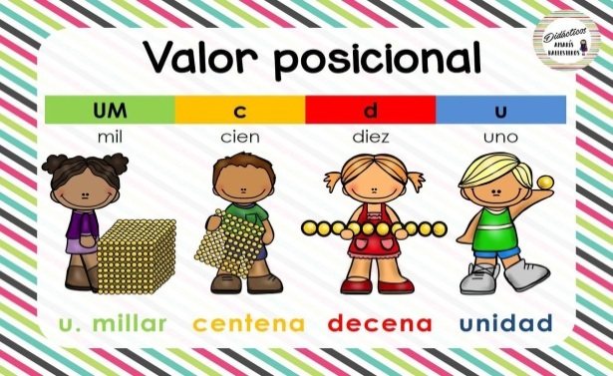

5. **¿En cuál de estos precios el número 8 está en el lugar de las centenas?**

A. $ 71.843

B. $ 84.371

C. $ 48.713

D. $ 56.384

6.- **Mónica les cuenta a sus nuevos compañeros de curso que viene de una ciudad que tiene**

**aproximadamente 6.187 habitantes. Indica la cantidad que representa lo dicho por Mónica.**

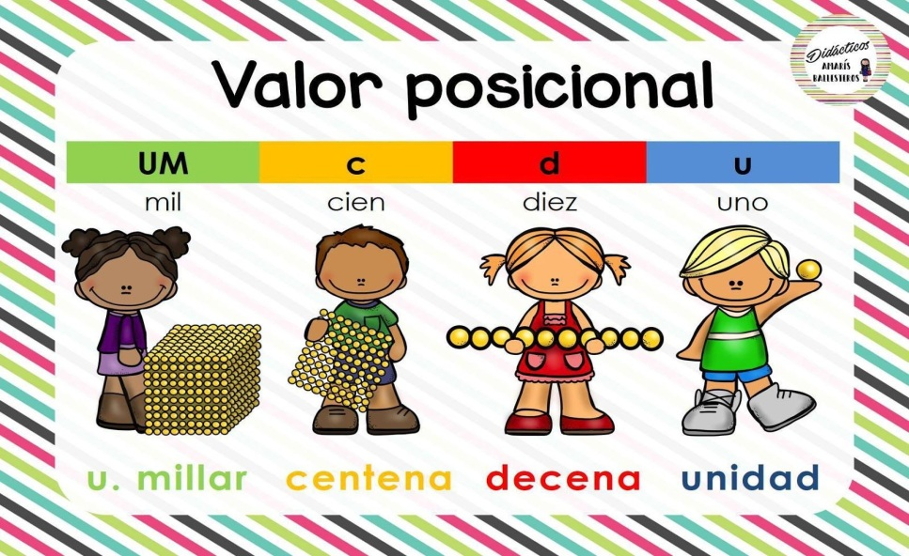A. 6UM + 8D + 7U

B. 6C + 8D + 7U

C. 6UM + 1C + 8D + 7U

D. 6UM + 0D + 8C + 7U

7.- **¿Qué número representa la siguiente descomposición numérica?**

**6 CM + 4DM + 8UM + 7D + 2U**

A. 648.792

B. 648.972

C. 648.279

D. 684.792

8.- **Un agricultor tiene en su parcela plantada dos tipos de árboles de distinto tamaño. Si quisiera**

**saber la cantidad total de árboles que hay, ¿qué operaciones le permitirían obtener estas**

**cantidades?**

A. 3 ● 7 + 11

B. 7 ● 2 + 4 ● 2

C. 3 ● (4 + 7)

D. 3 ● 7 + 4

9. **¿Qué número falta?** 562 = 500 +

A. 62

B. 562

C. 462

D. 100

10.-. **La siguiente suma, si la pones en forma de multiplicación es igual a:**

**3+3+3+3+3+3+3**

A. 3 x 6

B. 3 x 7

C. 3 x 0

D. 3 x 8

11**.-. El número que falta en el siguiente ejercicio es:** 20 : 4 =

A.16

B. 24

C. 80

D. 5

12.- **Un curso de 10 alumnos organiza un paseo a Fantasilandia. La cuota que acordaron pagar es**

**de $ 5.000. ¿Cuánto dinero juntaron?**

A. $ 15.000

B. $ 500.000

C. $ 150.000

D. $ 50.000

13.-.**Un grupo de 1.600 loros Tricahue son trasladados desde la Región de Arauco a los Parques**

**Nacionales para su protección. Si se reparten estos loros en partes iguales en cuatro Parques**

**Nacionales, ¿cuántos loros habría en cada Parque Nacional?**

A. 300 loros

B. 400 loros

C. 500 loros

D. 600 loros

15**-. La señora Alicia compró en el supermercado 1 kilo de azúcar, 1 litro de aceite y 6 huevos y**

**gastó $ 1.500 en total.**

**El kilo de azúcar vale $ 400 y el litro de aceite $ 800 ¿Cuánto vale cada huevo?**

A. $ 100

B. $ 300

C. $ 50

D. $ 60

16**.- Ordenan de menor a mayor los siguientes decimales.**



**ÍTEM III: TERNMINOS PAREADOS**

16.- Relaciona la fracción con el decimal correspondiente , uniéndolas con una línea .

½ ‘P

0,25

0,75

¼

¾

1,5

0, 5

1/8

0,75

1 ½

***ÍTEM V: RESOLUCIÓN DE PROBLEMAS O DESARROLLO***

1.- En un criadero de árboles se plantan 784 árboles entre Robles y Araucarias. Si 693 son

Araucarias, ¿cuántos son Robles?

|  |  |  |
| --- | --- | --- |
|  |  |  |
|  |  |  |
|  |  |  |

Respuesta…………………………………………………………………………………………………………………………………………….

2.- Don Francisco salió a comprar con un billete de $ 10.000. Compró un par de zapatos que le

costaron $ 7.500 y un par de calcetines. Volvió a su casa con $ 700. ¿Cuánto le costaron los

calcetines?



Respuesta…………………………………………………………………………………………………………………………………………….

Respuesta…………………………………………………………………………………………………………………………………………….